*Смольников Алексей ИКБО-10-21*

Скриншоты для первых двух заданий расположены тут: https://imgur.com/a/ai9p5Q6

Задание 1

Прежде всего необходимо открыть файл passwd командами cd /etc/ и cat passwd

(тут должен быть скрин)

Файл сортируется при помощи команды sort passwd > passwd_sorted (запись в отдельный файл используется для удобства, вторую часть команды можно убрать, тогда сортированные данные просто выведутся в консоль) Просмотр командой cat passwd_sorted.

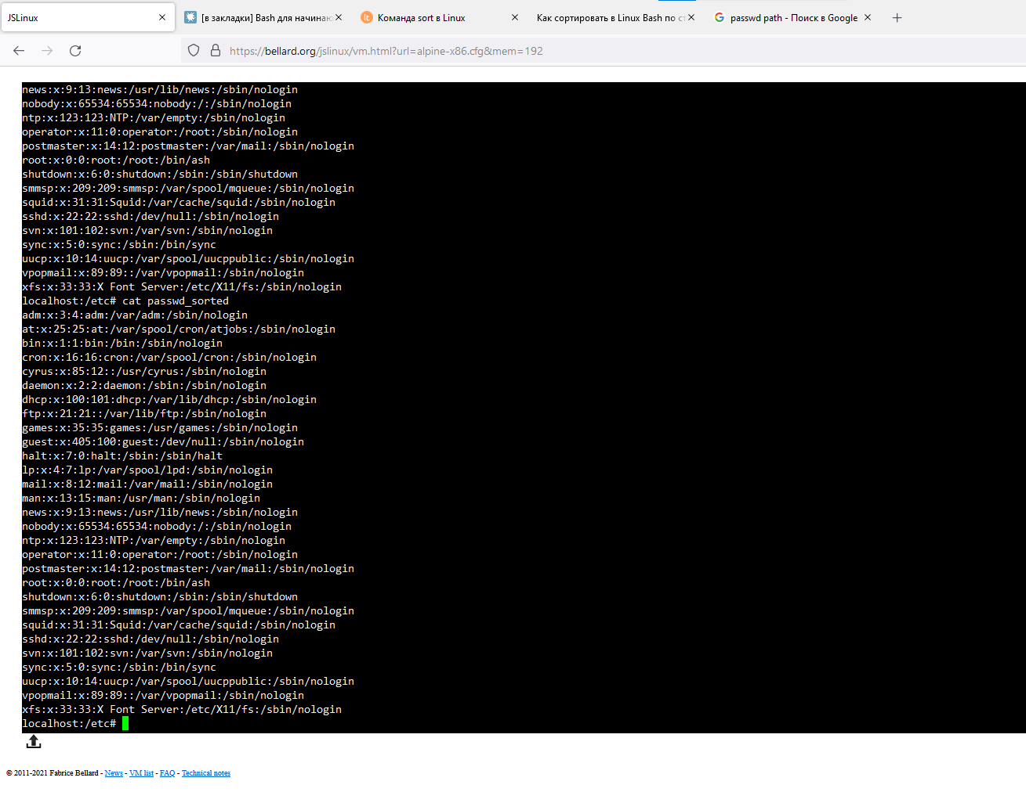

Задание 2

Для сортировки файла protocols сделаем директорию etc рабочей (cd etc). Используем команду sort -k 2n protocols > protocols sorted для сортировки по второму столбцу и по числовым значениям.

(скрин). Для отделения последних пяти строк используем команду tail -5 protocols_sorted

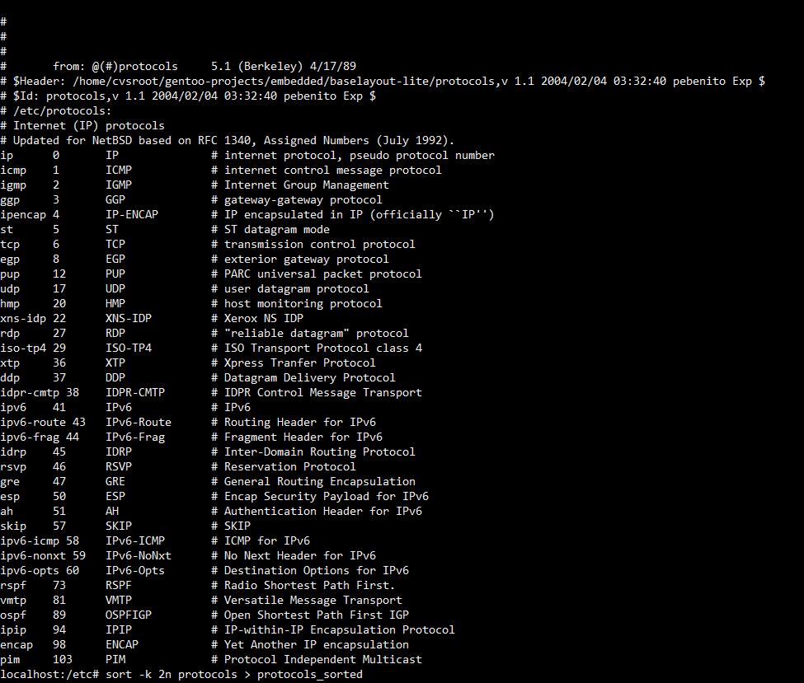

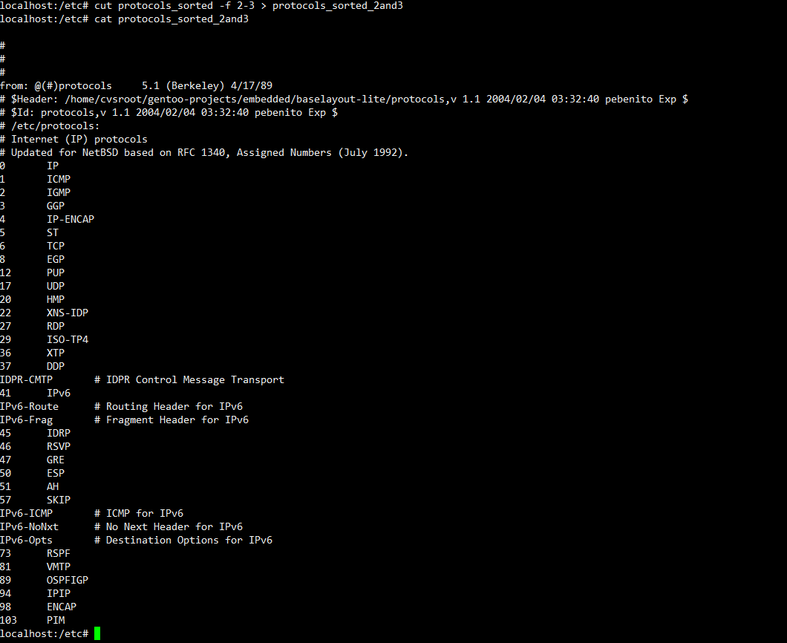

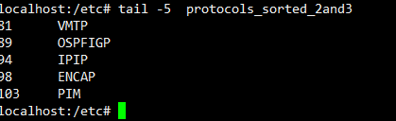

Задание 3

Напишем программу для вывода баннера в консоль:

|  |
| --- |
| #!/usr/bin/bash  str=$1  n=`expr "$str" : '.*'`  buf="+"  for (( i = 0; i<$n+2;i++ ))  do  buf="${buf}-"  done  buf="${buf}+"  echo $buf  echo "| ${str} |"  echo $buf |

Используем следующий алгоритм: Сформируем строку формата +----+ по длине вводимого аргумента. Выведем ее. Выведем отформатированный аргумент в формате | arg |. Снова выведем строку, упомянутую ранее. Скрипт запускается командой ./banner.sh argument

Задание 4.

|  |
| --- |
| #!/bin/bash  str=$(cat $1 | tr -s '#<>!?,.(){}0123456789";\ ' ' ')  str=$(echo $str | xargs -n1 | sort | xargs )  echo $str |

Для выделения ключевых слов используем команду tr – trim. Аргумент -s (swap) показывает, что нужно заменить все символы из первого пргемента на символы второго аргумента. Перечисляя все ненужные служебные символы, останутся только необходимые. При помощи следующей строки отсортируем результат для корректного вывода

Задание 5.

|  |
| --- |
| #!/bin/bash  chmod +x $1  cp $1 /usr/local/bin  echo "copied script to /usr/local/bin" |

Для возможности использования команды из любого места в ОС необходимо поместить ее в папку “/usr/local/bin” Для этого используем команду копирования – cp. Необходимые права задаются командой chmod.